SVEUČILIŠTE U DUBROVNIKU
FAKULTET ELEKTROTEHNIKE I PRIMIJENJENOG RAČUNARSTVA

Tomislav Cvjetović

Predviđanje cijene automobila algoritmom linearne regresije

Strojno učenje - seminarski rad

Mentor:
prof.dr.sc.Mario Miličević

Dubrovnik, 2026.

Sadržaj
1. Uvod 1
2. Opis problema 2
3. Algoritam RandomForest 3
4. Prikaz i analiza rezultata 5
6. Zaključak 6
Literatura 7

1. Uvod
Strojno učenje je primjena umjetne inteligencije koja sustavima omogućuje automatsko učenje oblikovanjem algoritama koji svoju učinkovitost poboljšavaju na temelju empirijskih podataka, bez izričitog programiranja.
Osnovni ciljevi strojnog učenja su:
-Klasifikacija: Pridruživanje novoga primjera određenoj kategoriji.
-Predikcija: Na temelju vrijednosti već klasificiranih primjera pokušati predvidjeti vrijednosti i parametre novih primjera.
-Rješavanje problema: Izvođenje određenih akcija s ciljem postizanja određenog rezultata
U ovom konkretnom primjeru korištenjem algoritma linearne regresije pokušat će se odrediti cijena nekog automobila na temelju skupa podataka koji sadrži podatke o automobilima i njihovu cijenu. Korišteni algoritam biti će linearna regresija.
Za obradu podataka koristit će se program Weka u kojega možemo učitati skup podataka i na njega primjenjivati razne algoritme i filtere strojnog učenja.

2. Podaci
Skup podataka preuzet je sa stranice kaggle.com te sadrži osnovne podatke o pojedinačnim automobilima. Skup se sastoji od 2000 instanci, a svaka instanca ima 11 atributa.
Klasifikacija se vrši na način da se na temelju 2000 spremljenih instanci pokuša klasificirati novi primjer automobila, točnije da se pokuša predvidjeti njegova cijena.
Atributi:
ID - indetifikacijski broj automobila
Brand - Marka automobila, moguće vrijednosti Toyota, Hyundai, Tesla, Honda, Ford, BMW
Model_year - Godina proizvodnje automobila
Engine_size - kapacitet motora u litrama
Fuel_type - vrsta goriva, moguće vrijednosti Hybrid, Electric, Diesel, Petrol - (hibrid, električno, dizel i benzin)
Transmission - Automatic, Manual - je li automobil automatik ili ne
Mileage - broj prijeđenih kilometara
Doors - broj vrata
Owner_Count - broj vlasnika koje je automobil imao
Horsepower - koliko automobil ima konjskih snaga
Price - cijena u dolarima, atribut koji se predviđa kod novih primjera

Priprema podataka za korištenje u programu WEKA
Kako bi se odabrani skup podataka mogao koristiti u WEKI, podatke je potrebno urediti na način da se oni spreme u .arff datoteku koja ima jasno definiranu strukturu.
Struktura .arff datoteke jest: Na vrhu datoteke je zaglavlje, a nakon njega slijede podaci.
U zaglavlju se određuje ime relacije oznakom @relation ime_relacije npr.
@relation car_price_prediction
Zatim se svi atributi definiraju na način da se svaki stavi u svoj red sa oznakom @attribute na početku, imenom atributa te vrstom atributa, npr.@attribute Car_ID numeric
@attribute Brand {Toyota,Hyundai, Tesla, Honda, Ford, BMW}
Nakon toga slijedi dio s podacima, njegov početak se označava oznakom @data te se zatim svaka instanca skupa podataka zapisuje u svoj red s atributima odvojenima zarezom, npr. 1,Ford,2023,1.2,Hybrid,Manual,180635,4,3,82,34309.25
Za odabrani skup podataka o automobilima to izgleda ovako:
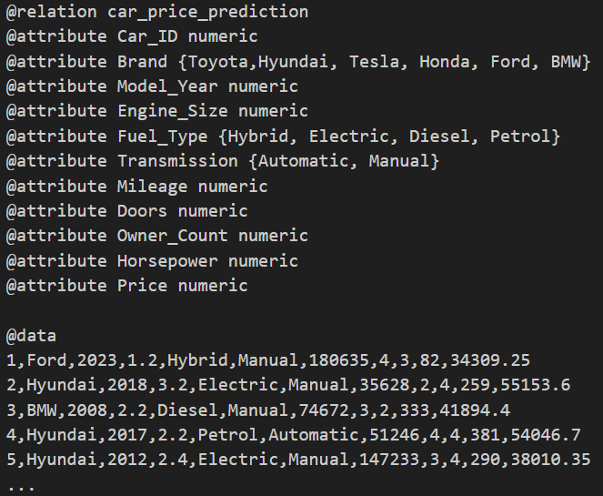

3. Algoritam linearne regeresije
Linearna regresija je algoritam strojnog učenja koji se koristi za
pronalaženje i analiziranje linearne veze između varijabli. Varijable međusobno mogu biti zavisne/nezavisne.
Slika 1 - ROC krivulja za klasifikatore ClassificationViaRegression i Bagging ClassificationViaRegression

 |  | Stvarna klasa
 |  | 1 | 0
Prognozirana  klasa | 1 | 32 | 3
 | 0 | 17 | 469
Tablica 1 - Primjer matrice grešaka
U prilogu Literatura korektno prikazati sve korištene izvore - uz obvezno navođenje odgovarajuće reference u tekstu - primjerice:
Metoda J48 predstavlja algoritam izgradnje stabala odlučivanja. Početnu verziju algoritma razvio je J.R.Quinlan 1986.god. [Qui86] pod nazivom ID3 (Induction of Decision Trees). Kriterij odabira atributa koji će poslužiti za grananje u nekom čvoru je informacijski dobitak (information gain) - kojim se mjeri redukcija entropije uzrokovana razdvajanjem primjera u nekom čvoru. Proces odabira novog atributa i grananja ponavlja se u svim čvorovima (uz korištenje primjera koji pripadaju tom čvoru), sve dok u nekoj grani ne budu iskorišteni svi atributi ili dok svi primjeri koji dospiju do nekog čvora ne budu pripadali istoj klasi.

4. Prikaz i analiza rezultata
Prikaz i analiza rezultata korištenja odabranog algoritma nad skupom podataka. Komentar točnosti/uspješnosti klasifikacije ili predviđanja vrijednosti, uočenih ograničenja, problema ili nedostataka (bilo u vezi raspoloživih podataka ili samog algoritma). Procjena upotrebljivosti predočenog procesa u stvarnim uvjetima.
Grafički prikazi - primjerice stabla odlučivanja, distribucije pogrešaka kod predviđanja vrijednosti ili sl.
Eventualno prijedlog nekih mogućih poboljšanja - primjerice tijekom prikupljanja podataka ili samog korištenja algoritma.

6. Zaključak
Kratki osvrt na izloženo u prethodnim poglavljima - uz mogući naglasak na mogućnosti primjene predložene metode.

Literatura
[Bre84] | Breiman, L.; Friedman, J.H.; Olshen, R.A.; Stone, C.J. Classification and Regression Trees // Wadsworth International Group, Belmont, California, 1984.
[Bre96a] | Breiman, L. Bagging Predictors. // Machine Learning, 24(2) (1996), str. 123-140.
[Bre96b] | Breiman, L. Heuristics of instability and stabilization in model selection. // Annals of Statistics, 24 (1996), str. 2350–2383.
[Han01] | Han J.; Kamber M. Data Mining. Morgan Kaufmann, San Francisco, CA, 2001.
[Qui86] | Quinlan J.R. Induction of decision trees. // Machine Learning 1 (1986), str. 81-106.
[Qui93] | Quinlan J.R. C4.5: Programs for machine learning, Morgan Kaufmann, San Francisco, 1993.

